Tillsynsbegäran – information om höga naturvärden i avverkningsanmälan A 26731-2024 i Älvsbyns kommun
Denna tillsynsbegäran behandlar höga naturvärden i avverkningsanmälan A 26731-2024 i Älvsbyns kommun som inkom 2024-06-27 och omfattar 1,4 ha.
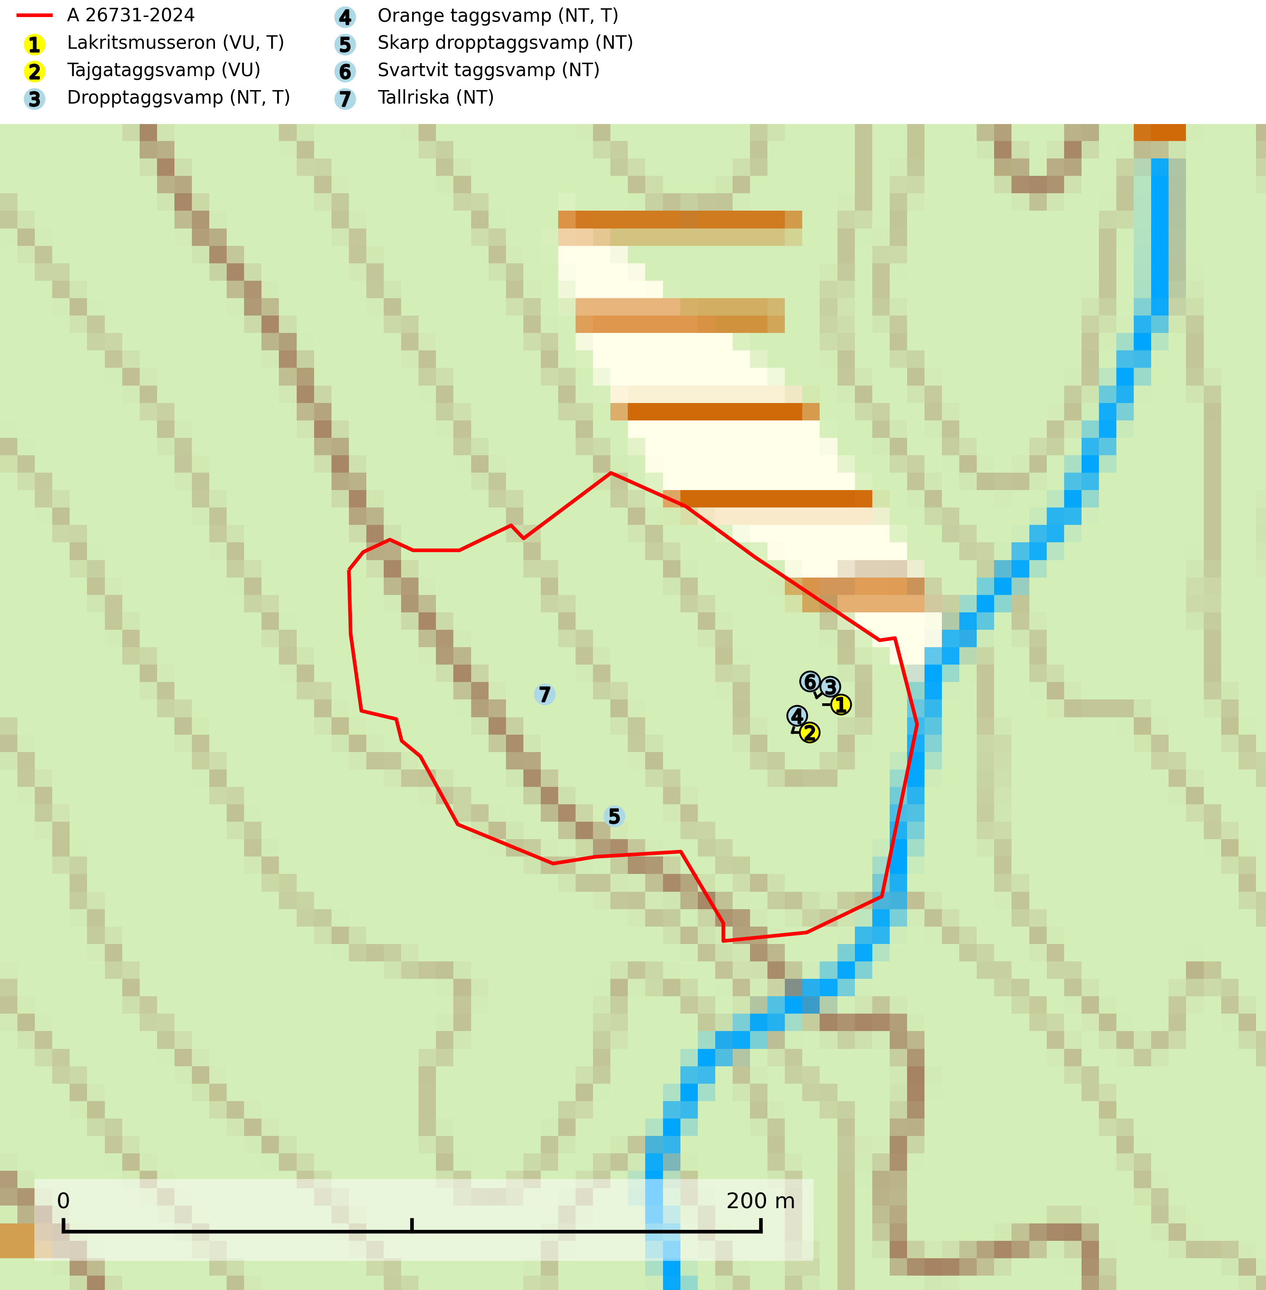
Figur 1. Fyndplatser för naturvårdsarter i avverkningsanmälan. Markörer utan svart kant är placerade på fyndplatsen. Markörer med svart kant är placerade vid sidan av fyndplatsen och har ett svart streck som visar fyndplatsens exakta position. Kartans mittpunktskoordinat är N 7295693, E 741376 i SWEREF 99 TM.
I avverkningsanmälan finns fynd av 7 naturvårdsarter, varav 7 är rödlistade och 3 är typiska (T): lakritsmusseron (VU, T), tajgataggsvamp (VU), dropptaggsvamp (NT, T), orange taggsvamp (NT, T), skarp dropptaggsvamp (NT), svartvit taggsvamp (NT) och tallriska (NT). Se Figur 1.

Tillsynsbegäran
Vi begär härmed att Skogsstyrelsen fattar beslut enligt miljöbalken som säkerställer att skogens höga naturvärden bevaras samt att EU-lagstiftning efterlevs och att artskyddsbrott förhindras.
Vi önskar även ta del av de ställningstaganden och beslut som myndigheten meddelar till följd av aktuell avverkningsanmälan och föreningens inlaga (se 34 § förvaltningslagen).

Naturvårdsarter och fridlysta arter
Nedan följer beskrivningar av de naturvårdsarter och fridlysta arter som har sina livsmiljöer och växtplatser i den avverkningsanmälda skogen. De påträffade naturvårdsarterna är ett tydligt kvitto på att det rör sig om en skog med höga naturvärden.
Lakritsmusseron (VU) bildar mykorrhiza med tall, på torr, sandig, bergig och mager mark i äldre lavtallskog. Den är placerad högst upp i Skogsstyrelsens värdepyramid för bedömning av skog med höga naturvärden och är en mycket bra signalart som indikerar skyddsvärda sandskogar och hällmarksskogar med höga naturvärden. Arten bedöms ha minskat starkt och fortgår att minska, huvudsakligen p.g.a. slutavverkning av kontinuitetsskogar, främst tallhedar. Lakritsmusseron är globalt rödlistad som sårbar (VU) vilket innebär att Sverige har ett internationellt ansvar för arten. Lakritsmusseron är typisk art för 9010 Taiga (SLU Artdatabanken, 2024; Nitare & Skogsstyrelsen, 2019; IUCN, 2015).
Tajgataggsvamp (VU) är en sällsynt art som bildar mykorrhiza med tall och växer på marken under gamla tallågor, stubbar och även grenar av tall i brandpräglad torr tallskog på mager sandig mark med lång kontinuitet. Den är placerad högst upp i Skogsstyrelsens värdepyramid för bedömning av skog med höga naturvärden och flertalet växtplatser bör skyddas långsiktigt genom att öka arealen skyddad, brandpräglad, mager tallskog med trädkontinuitet. Troligtvis sammanblandas arten då och då med svartvit taggsvamp Phellodon connatus som vid DNA-undersökningar visat sig ha flera olika former. Tajgataggsvamp är globalt rödlistad som sårbar (VU) vilket innebär att Sverige har ett internationellt ansvar för arten (IUCN, 2025; SLU Artdatabanken, 2024; Nitare & Skogsstyrelsen, 2019).
Dropptaggsvamp (NT) bildar mykorrhiza med tall, främst i barrskog med trädkontinuitet, i magra, torra och ljusöppna lavtallskogar och i barrblandskogar med friskmossor och lingon i fältskiktet. Den totala populationen i landet har minskat och bedöms fortsätta minska till följd av slutavverkningar av tallskog. Det är högst oklart om arten långsiktigt kan etablera och reproducera sig i skogsbestånd som brukas med trakthyggesmetoder, markberedning, gödsling eller föryngring med förädlat plantmaterial. Uppfyller kriterierna för att bli rödlistad på grund av ny kunskap som visar att en större andel av populationen än tidigare bedömt är knuten till kontinuitetsbarrskog. Minskningstakten för den svenska populationen bedöms vara nära gränsvärdet för Sårbar (VU). Dropptaggsvamp är typisk art för 9010 Taiga (SLU Artdatabanken, 2026).
Orange taggsvamp (NT) bildar mykorrhiza med både gran och tall och den förekommer främst i äldre barrskogar med kontinuitetsskogskaraktär. Mest frekvent är den i äldre mossrik granskog, men då bara i skogar inom granens naturliga utbredningsområde och i bestånd med långvarig grankontinuitet. Den totala populationen i landet bedöms ha minskat kraftigt och fortsatt kommer att minska då arten är knuten till en produktiv skogsmiljö som successivt avverkas. Arten hotas främst av skogsavverkning och tycks försvinna efter slutavverkning, markberedning och plantering och det är inte känt att arten har återkommit i anlagd skog på tidigare kalmark. Orange taggsvamp är typisk art för 9010 Taiga (SLU Artdatabanken, 2024).
Skarp dropptaggsvamp (NT) bildar mykorrhiza med både gran och tall, främst i barrskogar med trädkontinuitet. Arten uppträder dels i näringsrik kalkbarrskog och dels i sur lavtallskog. Kalkbarrskogarna är ofta grandominerade, olikåldriga och skiktade på frisk mark med ett örtrikt vegetationsskikt. Lavtallskogarna är i regel magra, torra, ljusöppna och ofta brandpräglade. Den totala populationen i landet har minskat och bedöms fortsätta minska till följd av avverkning av äldre barrskogar. Arten har begränsad förmåga att återetablera sig efter slutavverkning eller andra storskaliga skogsbruksåtgärder. Det saknas indikationer på att arten långsiktigt kan etablera eller reproducera sig i skogsbestånd som brukas med metoder som trakthyggesbruk, markberedning, gödsling eller föryngring med förädlat plantmaterial. Minskningstakten för den svenska populationen bedöms vara nära gränsvärdet för Sårbar (VU) (SLU Artdatabanken, 2026).
Svartvit taggsvamp (NT) bildar mykorrhiza med tall, troligen även med gran. Den växer huvudsakligen i äldre, naturligt uppkommen skog på torr eller frisk mark och förekommer såväl på tallhedar som i mossig barrblandskog. Flera olika former har påträffats vid DNA-undersökningar av europeiskt material och det är oklart hur många former som finns i värd land. Kalavverkning av äldre skog är ett reellt hot, liksom maskinell markberedning och minskad andel självföryngring. Lokaler som fortfarande håller svampen behöver säkerställas (SLU Artdatabanken, 2024; Nitare & Skogsstyrelsen, 2019).
Tallriska (NT) bildar mykorrhiza med tall och växer i äldre, mager och torr tallskog med lång trädkontinuitet, såsom tallhedar och sandtallskogar. Arten hotas huvudsakligen av avverkning av äldre tallskogar och på kända lokaler bör slutavverkning, markberedning och gödsling undvikas (SLU Artdatabanken, 2024).

